苏州雷格特智能设备有限公司
通信协议文件
模块通信协议
Module Communication Protocol
2015年7月28日

修订记录
版本 | 日期 | 修订记录 | 建立 | 审核 | 批准
0a | 2015-7-28 | 文档创建 | 胡寻乾

目录
1 目的 3
2 物理层接口 3
2.1. 电源接口 3
2.2. 通信接口 4
3 软件协议 4
3.1. 概述 4
3.2. 试用范围 4
3.3. 术语和定义 5
3.4. 通讯规约 5
3.5. 通讯控制代码表 5
3.6. 数据通讯格式 5
3.6.1包格式 5
3.6.2命令数据格式 6
3.6.3响应数据格式 6
3.7. 通讯时序图表 6
3.7.1通讯正常时的时序图 6
3.7.2通讯不正常时的时序图 6
3.7.3通讯过程中强行终止的时序图 7
3.8. 通讯控制表 8
3.9. 命令集列表 10
3.10. 命令集 10
3.10.1写序列号 10
3.10.2测试传感器 11
3.10.3 设置模块模式 12
3.10.4读取模块模式 13
3.11. 响应集 13
3.11.1正常命令的返回 13
3.11.2命令的参数无效时的返回 13
3.11.3错误码和状态码表 14

目的
本文主要描述电子控制单元(以下简称ECU)控制和票卡发售模块(以下简称SMA)之间的通信协议。
- 通信协议:
包含协议、指令列表、状态列表。
- 功能设计:
ECU发送指令命令SMA执行任务的功能；
SMA响应指令并反馈状态信息的功能。

物理层接口

电源接口
J1 | Control Board Signal Input
J1 | 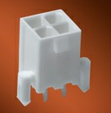 | Molex, Mini-Fit Jr., Header, vertical, dual row, 4 circuits  PN：39-28-1043
PIN | Signal | Description
1
2
3 | +24V | +24V
4 | GND | GND

通信接口

J2 | Control Board Signal Input
J2 | 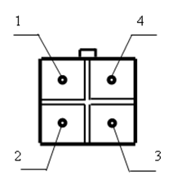 | 端子型号是：43020-0400
PIN | Signal | Description
1 |  | NONE
2 | TXD | 接上位机RXD
3 | RXD | 接上位机TXD
4 | GND | GND

软件协议

概述
本协议作为卡模块补充协议，只针对legate内部研发人员使用，目的是用来生产、测试，不对外公开。

试用范围
1、 底层程序设计人员
2、 硬件测试人员
3、 上层驱动程序开发人员

术语和定义
通信控制字符：
STX：命令起始符。
ETX：命令结束符。
ACK：命令确认字符。
NAK：命令否认字符。

通讯规约
串行接口： RS232
通讯方式： 异步串行通讯
半双工
波特率： 57600
帧格式： 1 位起始位，8 位数据位，无校验，1 位停止位，无数据流控制

通讯控制代码表
代码 | 值 | 含义
DLE STX | 0x10 0x02 | 数据包开始标志
DLE ETX | 0x10 0x03 | 数据包结束标志
DLE ENQ | 0x10 0x05 | 命令执行确认
DLE ACK | 0x10 0x06 | 接收正确回应
DLE NAK | 0x10 0x15 | 接收错误回应
DLE EOT | 0x10 0x04 | 通讯中止标志
DLE | 0x10 | 控制符

数据通讯格式

3.6.1包格式
DLE | STX | 命令数据或响应数据 | DLE | ETX | BCC
BCC：等于“命令或响应数据”的异或。
在命令或响应数据中如果出现 DLE，则应在 DLE 之前再加一个 DLE。

3.6.2命令数据格式
 | 命令 | 命令参数 1 | 命令参数 2 | … | 命令参数 n
长度（字节数） | 1 | 可变（0-245） | 可变（0-245） | … | 可变（0-245）

3.6.3响应数据格式
 | 响应码 | 响应数据
长度（字节数） | 1 | 可变（0-245）

通讯时序图表

3.7.1通讯正常时的时序图
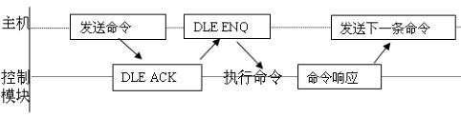

3.7.2通讯不正常时的时序图
1）主机发送完命令，等待控制模块返回 ACK 响应时超时
主机重新发送该命令
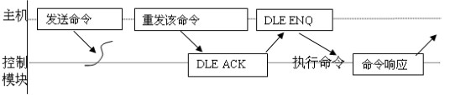

2）主机发送完命令，等待控制模块返回 ACK 响应时接收到 NAK
主机重新发送该命令
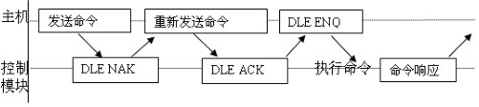

3）主机发送完命令，等待控制模块返回 ACK 响应时发生错误
主机重新发送该命令
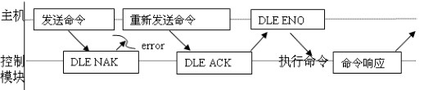

4）主机发送完命令，确认 ENQ 后等待控制模块返回命令响应时超时
主机重新发送命令确认 ENQ，并等待命令响应
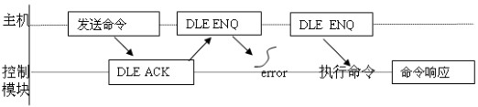

5）主机发送完命令确认 ENQ 后，等待控制模块返回命令响应时发生错误
主机重新发送命令确认 ENQ，并等待命令响应
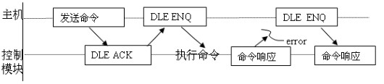

3.7.3通讯过程中强行终止的时序图
主机通过发送中止符，可强行中断通讯和命令执行的过程
1） 在主机在发送完命令前
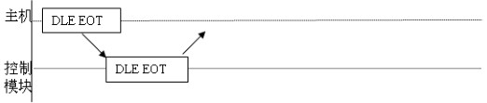

2）在主机发送命令之后
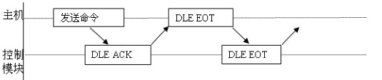

3)在主机发送命令确认之后
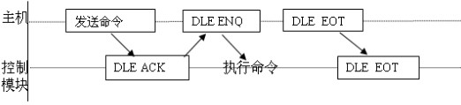

4)在控制模块发送命令响应之后
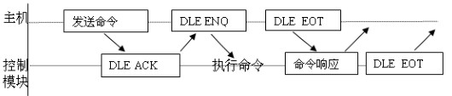

通讯控制表
1） 主机通讯控制（仅供参考）
状  态  号 | 主机  状态 | 从控制模块接收的代码 |  |  |  |  | 主机监测超时
 |  | ACK | ANK | STX | ETX  BBC | 其他 | 超时  处理 | 监测  时间
1 | 发送完命  令后等待  控制模块  确认符  ACK | 发送命令  确认符  ENQ，转  入状态 2 | 重新发  送命  令，保  持状态  1 | 不作处  理 | 不作处  理 | 不作处  理 | 重新发送  命令，并  保持状态  1 | 大于 5  秒
2 | 发送完命  令确认符  ENQ 后  等待命令  响应 | 不作处  理 | 不作处  理 | 清除接  收数据  缓冲区，  准备接  收数据，  并转入  状态 3 | 不作处  理 | 不作处  理 | 重新发送  命令确认  符 ENQ，  并保持状  态 2 | 对不同  命令的  等待时  间不  同，一  般应大  于 10  秒
3 | 等待命令  响应终止  符和校验  符 | 不作处  理 | 不作处  理 | 清除已  经接收  的数据，  接收响  应数据，  并保持  状态 3 | 接收正  确时发  送下条  指令,不  正确发  命令确认符ENQ，  并转入  状态 2 | 接收数  据，送入  数据缓  冲区，并  保持在  状态 3 | 重新发送  命令确符  ENQ，并  转入状态  2 | 3 秒

2）控制模块通讯控制表
状  态  号 | 控制模块  状态 | 从主机接收的代码 |  |  |  |  | 控制模块  监测超时
 |  | ENQ | STX | EOT | ETX  BBC | 其他 | 超时  处理 | 监测  时间
1 | 等待接受  命令状态 | 重新发送命令响应数据，并保持状态  1 | 清空命令接收缓冲区，  转入状态 2 | 执行中断，保持  状态 1 | 不作处  理 | 不作处  理 | 不作处  理 | 等待
2 | 等待命令  发送的结  束符和  校验符 | 不作处理 | 清空命令接收缓冲区，并保持状态 2 | 执行中断，转入  状态 1 | 接收正确时发送确认符ACK,并转入状态 3；不正确时，发送NAK，并转入状态 1 | 将接收  到的数  据存入  缓冲区，  保持状  态 2 | 发送命令  NAK  ，转入状  态 1 | 两个字  符间的  等待时  间最大  为 5 秒
3 | 发送完命令确认符  ACK 后，等待命令  确认符  ENQ | 执行完  命令后，  发送命  令响应，  并转入  状态 1 | 清空命  令接收  缓冲区，  并转入  状态 2 | 执行中  断，转入  状态 1 | 不作处  理 | 不作处  理 | 不作处  理 | 10 秒

命令集列表
序号 | 命令码 | 功能 | 备注
1 | 0xfd | 设置序列号
2 | 0xfe | 生产测试传感器
3 | 0x8f | 设置模块模式
4 | 0x90 | 读取模块模式
5
6
7
8
9
10
11
15
16
17
18
19

命令集

响应数据：

3.10.1写序列号
功能说明：
此命令用于设置模块的序列号信息。详见序列号生成说明
注意事项：无。
命令参数：
序号 | 命令参数 | 参数长度（字节数） | 说明
1 | 0xfd | 1 | 命令码
2 | 序列号 | 20 | 20字节16进制数据
响应数据：
序号 | 命令响应数据 | 响应长度（字节数） | 说明
1 | 响应码 | 1 | 命令码
2 | 命令执行结果 | 1 | “s”：成功；“e”：失败；“w”：警告
3 | 错误码或状态码 | 1 | 格式见初始化命令
命令执行时间：平均约 0.2 秒。
出错超时时间：1 秒。

命令参数：

命令参数：
响应数据：

3.10.2测试传感器
功能说明：
此命令用于在生产的时候测试传感器
注意事项：
测试时候不能触发所有对射传感器、U型传感器，触发所有漫反射传感器。
命令参数：
序号 | 命令参数 | 参数长度（字节数） | 说明
1 | 0xfe | 1 | 命令码
响应数据：
序号 | 命令响应数据 | 响应长度（字节数） | 说明
1 | 响应码 | 1 | 与当前命令码相同
2 | 命令执行结果 | 1 | “s”：成功；“e”：失败；“w”：警告
3 | 错误码或状态码 | 1 | 命令执行结果为成功或警告时，返回  的是状态码；  命令执行失败时，返回的是错误码。  详见3.11.3错误码和状态码表。
4 | 状态信息 | 3 | 模块状态
5 | 单次回收卡币的数量 | 1
状态信息：
字节位置 | Bit位 | 传感器名称 | 注释
1 | 1 | A票箱状态 | 0：A票箱不存在 1：A票箱存在
1 | 2 | B票箱状态 | 0：B票箱不存在 1：B票箱存在
1 | 3 | C票箱状态 | 0：C票箱不存在 1：C票箱存在
1 | 4 | 天线区状态 | 0：天线区无币 1：天线区有币
1 | 5 | 通道状态 | 00：通道故障  01：通道在回收至A票箱的位置  10：通道在回收至B票箱的位置  11：通道在回收至C票箱或退票口位置
1 | 6 | 通道状态
1 | 7 | 入票口状态 | 0：关闭 1:打开
1 | 8 | 分拣口状态 | 0：关闭 1:打开
2 | 1 | 入票口对射传感器状态 | 0：正常 1：故障
2 | 2 | 分拣口对射传感器状态 | 0：正常 1：故障
2 | 3 | 入票口电磁铁U型传感器 | 0：正常 1：故障
2 | 4 | 分拣口电磁铁U型传感器 | 0：正常 1：故障
2 | 5 | 保留
2 | 6 | 保留
2 | 7 | 保留
2 | 8 | 保留
3 | 1 | 保留
3 | 2 | 保留
3 | 3 | 保留
3 | 4 | 保留
3 | 5 | 保留
3 | 6 | 保留
3 | 7 | 保留
3 | 8 | 保留
命令执行时间：平均约 5 秒。
出错超时时间：15 秒。

3.10.3 设置模块模式
功能说明：
此命令用于设置模块模式。
注意事项：无。
命令参数：
序号 | 命令参数 | 参数长度（字节数） | 说明
1 | 0x8f | 1 | 命令码
2 | 模式 | 1 | 0：常开 1：常闭 2:控制模式
响应数据：
序号 | 命令响应数据 | 响应长度（字节数） | 说明
1 | 响应码 | 1 | 命令码
2 | 命令执行结果 | 1 | “s”：成功；“e”：失败；“w”：警告
3 | 错误码或状态码 | 1 | 格式见初始化命令
命令执行时间：平均约 0.5秒。
出错超时时间：1 秒。

3.10.4读取模块模式
功能说明：
此命令用于读取模块模式，常开或者常闭。
注意事项：无。
命令参数：
序号 | 命令参数 | 参数长度（字节数） | 说明
1 | 0x90 | 1 | 命令码
响应数据：
序号 | 命令响应数据 | 响应长度（字节数） | 说明
1 | 响应码 | 1 | 命令码
2 | 命令执行结果 | 1 | “s”：成功；“e”：失败；“w”：警告
3 | 错误码或状态码 | 1 | 格式见初始化命令
4 | 模式信息 | 1 | 0：常开 1：常闭
命令执行时间：平均约 0.5秒。
出错超时时间：1 秒。

    - 响应集

3.11.1正常命令的返回
命令执行完后控制模块返回的数据为：
序号 | 返回参数 | 参数长度（字节数） | 说明
1 | 响应码 | 1 | 等于当前执行的命令码
2 | 命令执行结果 | 1 | ‘s’ =成功，‘w’ =警告，‘e’ =错误
3 | 错误码或状态码 | 1 | 0=成功；  非0=错误码或状态码（见下表）
4 | 返回数据 | 0~254 | 长度可变，参见各条命令

3.11.2命令的参数无效时的返回
序号 | 返回参数 | 参数长度（字节数） | 说明
1 | 响应码 | 1 | 等于当前执行的命令码
2 | 命令执行结果 | 1 | ‘e’ =错误
3 | 错误码 | 1 | 0x31：参数不正确
4 | 返回数据 | 0 | 无数据返回

3.11.3错误码和状态码表
错误码 | 含义 | 备注
0x00 | 命令执行正确 | 状态码
0x01 | 无token在读卡位置警告 | 状态码
0x03 | 有币在读卡位置警告 | 状态码
0x39 | A票箱未到位警告 | 状态码
0x3A | B票箱未到位警告 | 状态码
0X3B | C票箱未到位警告 | 状态码
0x3F | 有token在读卡位置堵塞错
0x40 | 打开入口失败
0x41 | 关闭入口失败
0x43 | 通道切换到1位置失败
0x44 | 通道切换到2位置失败
0x45 | 通道切换到3位置失败
0x4A
0x44
0x62
0x63 | 传感器故障
0x64 | 入票口电磁铁故障
0x65 | 分拣口电磁铁故障
0x66
0x67
0x68
0x31 | 参数无效
0xA1 | 无法检测到卡箱的 RFID 卡
0xA2 | 卡箱 RFID 卡认证失败
0xA3 | 读写卡箱 RFID 卡参数错

错误码 | 含义 |  | 备注
0x00 | 命令执行正确 |  | 状态码
0x01 | 无token在读卡位置警告 |  | 状态码
0x03 | 有币在读卡位置警告 |  | 状态码
0x39 | A票箱未到位警告 |  | 状态码
0x3A | B票箱未到位警告 |  | 状态码
0X3B | C票箱未到位警告 |  | 状态码
0x3F | 有token在读卡位置堵塞错
0x40 | 打开入口失败
0x41 | 关闭入口失败
0x43 | 通道切换到1位置失败
0x44 | 通道切换到2位置失败
0x45 | 通道切换到3位置失败
0x4A
0x44
0x62
0x63 | 传感器故障
0x64 | 入票口电磁铁故障
0x65 | 分拣口电磁铁故障
0x66
0x67
0x68
0x31 | 参数无效
0xA1 | 无法检测到卡箱的 RFID 卡
0xA2 | 卡箱 RFID 卡认证失败
0xA3 | 读写卡箱 RFID 卡参数错

